Meine Position ist spitze – Für einen Tag oberster Feuerwehrmann
- Henning Dickmann übernahm für einen Tag die Verantwortung für 40 Werkfeuerwehrleute am Evonik-Standort Wesseling
- Düsseldorfer Schüler hatte sich erfolgreich gegen Mitbewerber bei der Aktion „Meine Position ist spitze“ durchgesetzt

Wesseling. EWW/TMB42/1, EWW/PTLF4000/1 oder EWW/PTLF4000/2: Abkürzungen, die im Ernstfall Leben retten können und für Henning Dickmann gänzlich neu waren. Der Schüler des Düsseldorfer Humboldt-Gymnasiums übernahm Anfang August die Leitung der Werkfeuerwehr am Evonik-Standort Wesseling von Michael Hentschel und damit auch die Verantwortung für die Einsatzfahrzeuge, die sich hinter den Abkürzungen verbergen. „Im Einsatz zählt jede Sekunde“, erklärte Hentschel seinem Nachfolger. „Daher sparen wir uns mit den Funknamen der Fahrzeuge wertvolle Zeit: Aus Evonik Werkfeuerwehr Wesseling Teleskopmastbühne 42/1 wird beispielsweise EWW/TMB42/1.“

Aber der Reihe nach: Dickmann hatte sich im Frühjahr erfolgreich bei der ChemCologne-Aktion „Meine Position ist spitze“ beworben. Für Hentschel die Chance, eigene Herangehensweisen zu hinterfragen und gleichzeitig Werbung für den wichtigen Job bei der Werkfeuerwehr zu machen. „Ich bekomme durch den Tag die Möglichkeit, jungen Menschen den abwechslungsreichen und verantwortungsvollen Job als Werkfeuerwehrmann näher zu bringen.“

Bereits um kurz nach 7 Uhr begann der neue Leiter der Werkfeuerwehr seinen Dienst. Frisch eingekleidet, führte er gleich wichtige Gespräche mit den Wachabteilungsleitern und tauschte sich über die Ereignisse des Vortages sowie anstehende Aufgaben der nächsten Stunden aus. Anschließend nutzte der 16-Jährige seinen Aufenthalt auf der Feuerwache für einen kurzen Check des Fuhrparks. „Wir haben kontrolliert, ob die Ausstattung der Löschfahrzeuge vollständig ist und alle Gerätschaften an den vorgesehenen Orten sind“, erklärt Dickmann. Er wisse nun, dass eine gute Vorbereitung essenziell ist, damit im Einsatz jeder Griff sitzt und keine Zeit mit der Suche nach der richtigen Ausrüstung verloren geht.

Nach einem Abstecher ins Büro und einer kurzen Mittagspause ging es für den Neu-Chef ans Eingemachte: In feuerfester Einsatzkleidung bekämpfte er mit einem Feuerlöscher einen Übungsbrand. „Wir haben mit dieser gasbetriebenen Übungsanlage bereits viele Kolleginnen und Kollegen am Standort im Umgang mit dem Feuerlöscher geschult“, erklärt Hentschel. „Es ist uns wichtig, dass sie im privaten und beruflichen Umfeld wissen, wie sie einen kleinen Brand löschen können.“ Zum Abschluss des ereignisreichen Tages rückte Dickmann gemeinsam mit Hentschel und der Besatzung eines Löschfahrzeugs aus, um bei einem Strahlrohrtraining einen fiktiven Brand zu löschen. „Das war mein Highlight des Tages“, so Dickmann. „Beeindruckend, wieviel Kraft man braucht, um einen Schlauch unter Volldruck kontrollieren zu können und das Wasser an die benötigte Stelle zu bekommen.“

Verschwitzt und erschöpft zog er ein positives Fazit: „Ich bin direkt auf Augenhöhe behandelt worden und habe tiefe Einblicke in den spannenden Job eines Werkfeuerwehrmanns erhalten.“ Damit war der Tag auch für Hentschel ein voller Erfolg: „Wir wollten Henning zeigen, wie vielfältig unser Beruf ist und ihm eine mögliche Zukunftsoption zeigen. Ich denke, das ist uns gelungen. Gute Feuerwehrleute werden wir auch in Zukunft benötigen.“

Bereits zum neunten Mal führt die Brancheninitiative ChemCologne die Aktion „Meine Position ist spitze“ durch. Dieses Jahr erhalten 55 Gewinnerinnen und Gewinner für einen Tag die Möglichkeit, den Arbeitsalltag von Top-Managern unterschiedlicher Chemieunternehmen im Rheinland kennenzulernen. Evonik ist von Anfang an dabei und stellte bereits dreizehn Spitzenpositionen zur Verfügung.
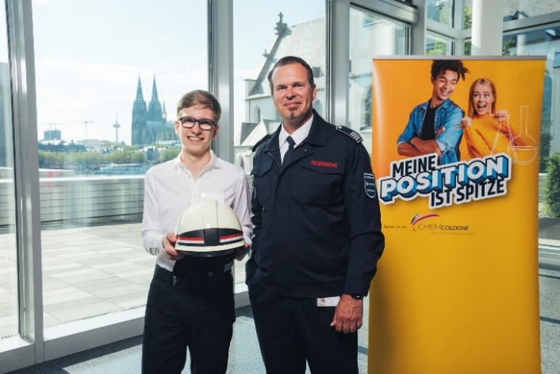
Bild 1 (ChemCologne): Henning Dickmann übernahm für einen Tag die Verantwortung für 40 Werkfeuerwehrleute am Evonik-Standort Wesseling von Michael Hentschel.

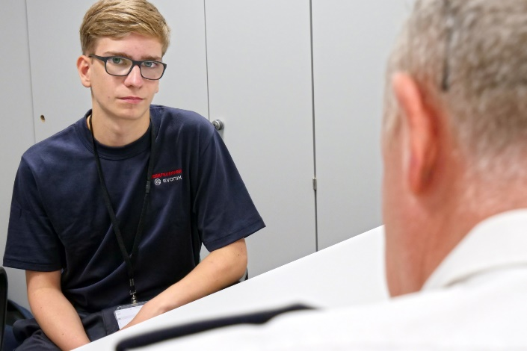
Bild 2 (Evonik): Henning Dickmann im Gespräch mit Einsatzleiter Klaus Schmitz.

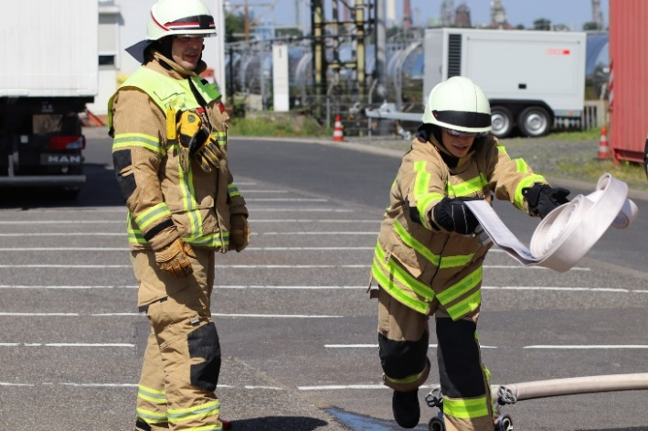
Bild 3 (Evonik): Henning Dickmann wirft den Löschschlauch und bereitet das Strahlrohrtraining vor.

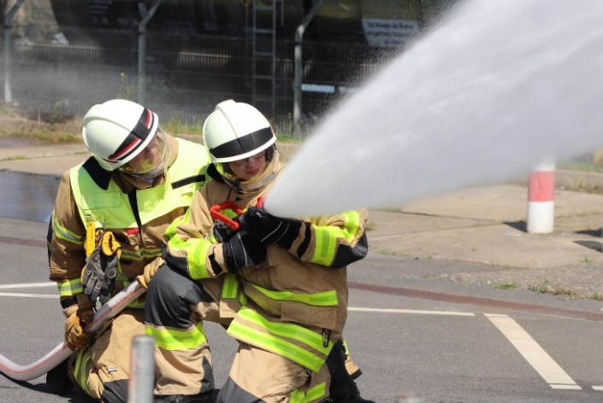
Bild 4 (Evonik): Mit vereinten Kräften bekämpfen Henning Dickmann und Michael Hentschel ein fiktives Feuer.

Über ChemCologne:
ChemCologne ist eine Initiative mit dem Ziel, die Attraktivität und Wettbewerbsfähigkeit der Chemie-Region weiter zu entwickeln und sie bei in- und ausländischen Investoren noch bekannter zu machen. ChemCologne wird gefördert und unterstützt von den Chemieunternehmen der Region, dem Arbeitgeberverband Chemie Rheinland, Städten und Kreisen der Region, den IHKen Düsseldorf und Köln, der Bezirksregierung Köln, Hochschulen, der Wirtschaftsförderungsgesellschaft des Landes NRW Global Business sowie der Industriegewerkschaft Bergbau, Chemie, Energie. Die ChemCologne-Region erstreckt sich von Krefeld bis Bonn und von Aachen bis Wuppertal. Sie zeichnet sich durch eine außergewöhnliche Agglomeration sowohl von Chemie- und Industrieparks sowie bedeutender Industrieunternehmen als auch Bildungsinstituten wie Hochschulen und Akademien aus. Sie ist mit mehr als 20 Prozent des gesamten deutschen Chemieumsatzes die stärkste Chemieregion Europas.
Informationen zum Konzern
Evonik ist ein weltweit führendes Unternehmen der Spezialchemie. Der Konzern ist in über 100 Ländern aktiv und erwirtschaftete 2022 einen Umsatz von 18,5 Mrd. € und ein Ergebnis (bereinigtes EBITDA) von 2,49 Mrd. €. Dabei geht Evonik weit über die Chemie hinaus, um den Kunden innovative, wertbringende und nachhaltige Lösungen zu schaffen. Rund 34.000 Mitarbeiter verbindet dabei ein gemeinsamer Antrieb: Wir wollen das Leben besser machen, Tag für Tag.
Rechtlicher Hinweis
Soweit wir in dieser Pressemitteilung Prognosen oder Erwartungen äußern oder unsere Aussagen die Zukunft betreffen, können diese Prognosen oder Erwartungen der Aussagen mit bekannten oder unbekannten Risiken und Ungewissheit verbunden sein. Die tatsächlichen Ergebnisse oder Entwicklungen können je nach Veränderung der Rahmenbedingungen abweichen. Weder Evonik Industries AG noch mit ihr verbundene Unternehmen übernehmen eine Verpflichtung, in dieser Mitteilung enthaltene Prognosen, Erwartungen oder Aussagen zu aktualisieren.

